PRIMEIRA LISTA DE EXERCÍCIOS DE ESTRUTURA DE DADOS.

VALENDO PONTO

NOME: Caio Pita Gama

MATRÍCULA: 202402369636

SEGUIR A COMPOSIÇÃO DO DOCUMENTO CONFORME AS ORIENTAÇÕES, SALVAR EM PDF TUDO NESTE ARQUIVO.

1) QUAL A DIFERENÇA ENTRE A PILHA E A FILA?

Na pilha o último a entrar é o primeiro a sair e na fila o primeiro a entrar é o primeiro a sair.

2) PESQUISE NA INTERNET E CITE 2 EXEMPLOS DE IMPLEMENTAÇÃO QUE UTILIZE PILHA.

Funções recursivas em compiladores;

• Mecanismo de desfazer/refazer dos editores de texto;

• Navegação entre páginas Web;

3) QUAL A FUNÇÃO DAS VARIÁVEIS F E R NA IMPLEMENTAÇÃO DA FILA?

R – Coloca as informações na Fila

F – Tira as informações da Fila

4) QUAL A FUNÇÃO DA VARIAVEL TOPO NA PILHA?

A função da variável topo na pilha é para saber qual é o elemento que está no topo da pilha.

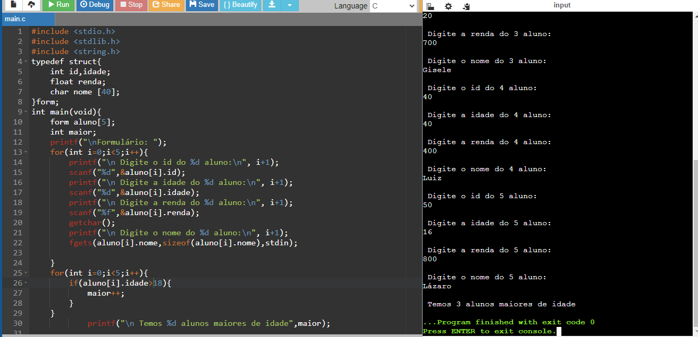5) FAZER UM PROGRAMA UM FORMULÁRIO DE CLIENTES COM SEGUINTES DADOS: ID, IDADE, RENDA E NOME. UTILIZE STRUCT (SLIDES 4 A 7). CADASTRAR 5 PESSOAS. AO FINAL O PROGRAMA DEVE EXIBIR QUANTOS SÃO MAIORES DE IDADE.

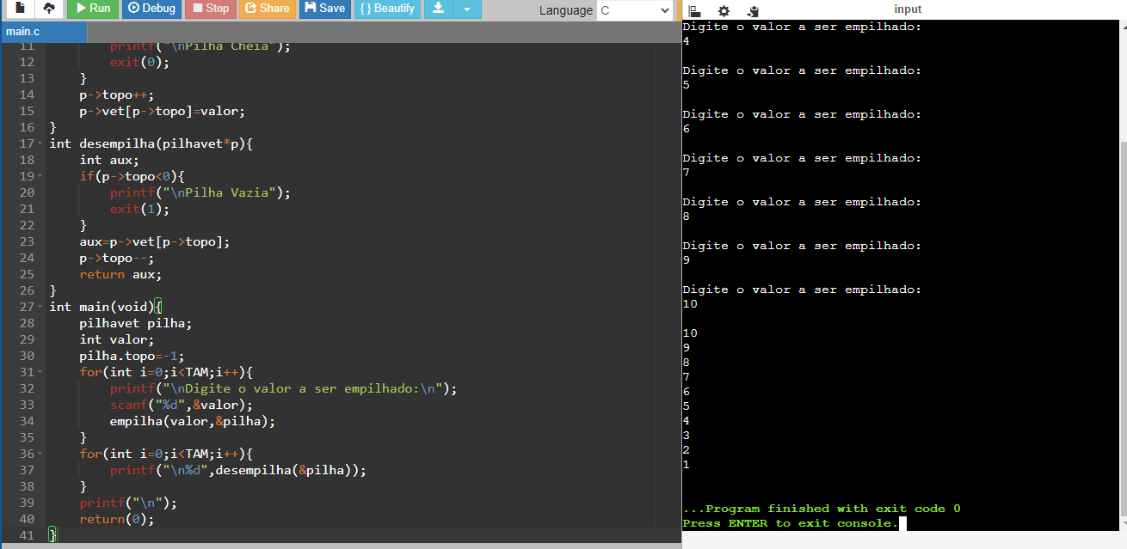6) COLOQUE AQUI NESTA QUESTÃO O PRINT DO PROGRAMA DA PILHA RODANDO COM 5 ELEMENTOS EMPILHADOS E EM SEQUÊNCIA ELES DESEMPILHADOS.

7) COLOQUE AQUI NESTA QUESTÃO O PRINT DO PROGRAMA DA FILA RODANDO COM 5 ELEMENTOS NA FILA E EM SEQUÊNCIA ELES DESENFILEIRADOS.

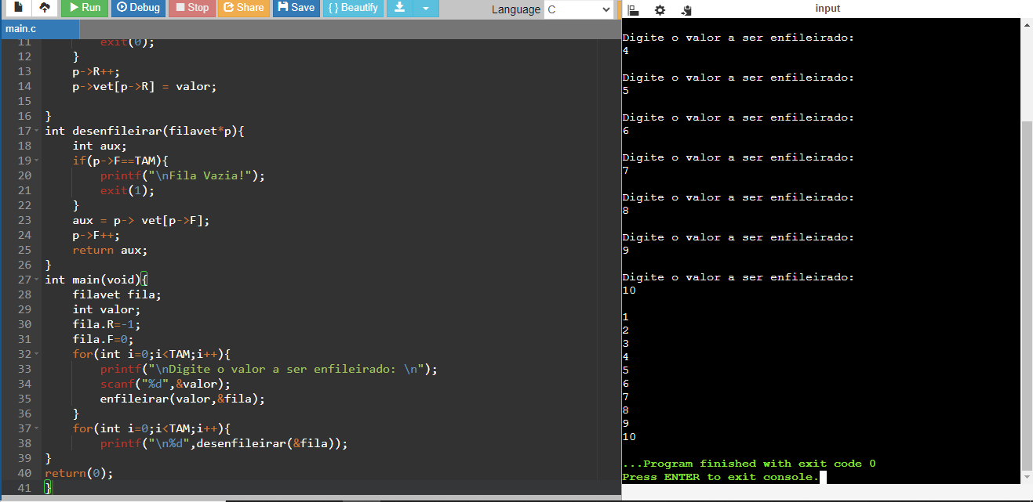

8) FAÇA UM PROGRAMA QUE LEIA UM NÚMERO INTEIRO E TRANSFORME-O NUM SISTEMA DE NUMERAÇÃO BINÁRIO.

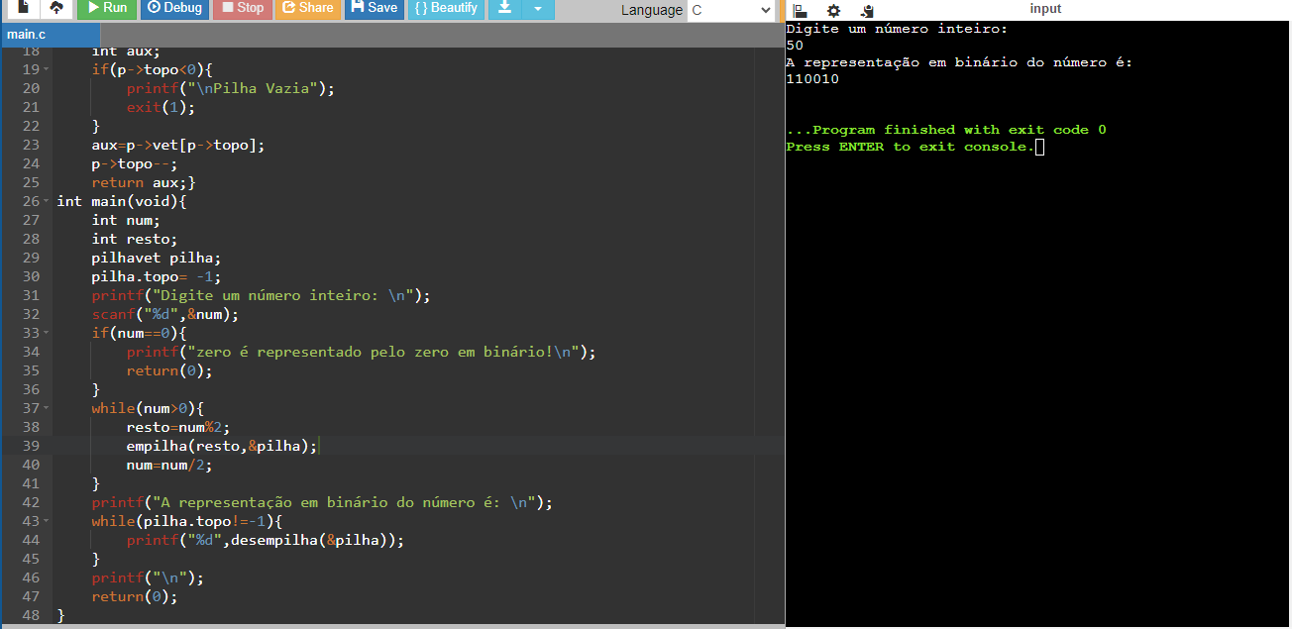

9) COLOQUE AQUI NESTA QUESTÃO O PRINT DO PROGRAMA DA FILA CIRULAR RODANDO COM 5 ELEMENTOS NA FILA E EM SEQUÊNCIA ELES DESENFILEIRADOS.

SOMENTE O PRINT DELE RODANDO.